ZAPRASZAMY NA ZBIÓRKI ZUCHOWE
W każdy czwartek
o godzinie 17:30
w sali konferencyjnej
Szkoły Podstawowej
imienia A. i Wł. Niegolewskich w Opalenicy
odbywają się zbiórki zuchowe.
Zapraszamy serdecznie wszystkie zainteresowane dzieci.

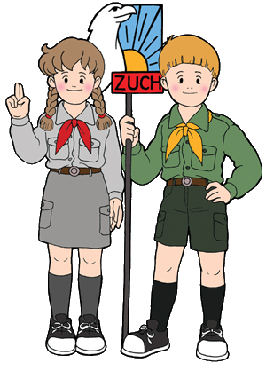Zapewniamy:
- dobrą zabawę,
- mnóstwo pomysłów,
- dobre humory,
- otwarte drzwi dla każdego chętnego do wspólnej zabawy.

CZUJ!

Zajęcia prowadzi drużynowa Urszula Jawidzyk
telefon kontaktowy: 694734010

